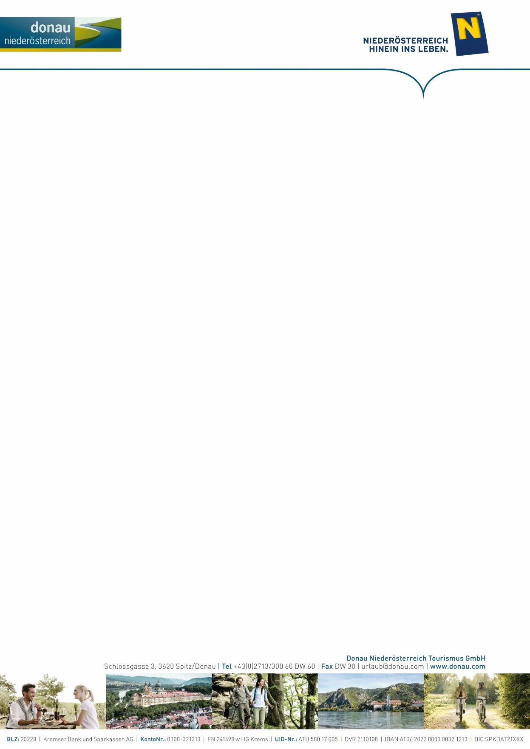
WERBEMITTELBESTELLUNG 2026 für Partnerbetriebe

Auf unserer Website unter www.donau.com/prospekte können Sie schon vorab einen Blick auf die aktuellen Werbemittel werfen! Als Beitrag zum Umweltschutz möchten wir den Papierverbrauch senken und bitten Sie daher Ihre Gäste verstärkt auf unsere Online-Blätterkataloge aufmerksam zu machen!
Bitte wählen Sie aus den folgenden Werbemitteln jene Mengen, die Sie für die Auflage in Ihrem Betrieb benötigen.

Name Werbemittel | Max. Abgabemenge in Stk. | Ihre  Bestellmenge  in Stk.
Werbemittel Destination Donau Niederösterreich allgemein
Donauradweg-Karte DE/EN 2025 | 30
Werbemittel Region Wachau – Nibelungengau – Kremstal
Reiseführer Wachau-Nibelungengau-Kremstal DE | 25
Reiseführer Wachau-Nibelungengau-Kremstal EN | 10
Infofolder Welterbesteig Wachau DE | 50
Infofolder Welterbesteig Wachau EN | 15
Wanderkarte Welterbesteig Wachau DE | 45
Wanderkarte Welterbesteig Wachau EN | 45
WANDERGUIDE Welterbesteig Wachau DE | 45
WANDERGUIDE Welterbesteig Wachau EN | 15
Wanderkarte Weitwanderweg Kremstal-Donau | 40
Wanderkarte Weitwanderweg Nibelungengau | 20
Wachauer Genuss Guide | 20
Werbemittel Region Tullner Donauraum - Wagram
Radkarte Tullner Donauraum – Wagram | 20
Gartenradtouren Erlebnisraum Region Tulln | 20
Werbemittel Region Carnuntum - Marchfeld
Carnuntum-Marchfeld Ausflüge & Kurzurlaube 2026 | 25
Carnuntum-Marchfeld Guide | 25
Schulausflüge und Projektwochen Carnuntum-Marchfeld 2026 | 25

Bitte beachten:

Aus Umwelt- und Ressourcengründen bitten wir um Verständnis, dass wir Werbemittel nur in Kleinmengen versenden.

Ablauf
Zum Saisonstart können Sie die gewünschten Mengen nach vorheriger Anmeldung ab Kalenderwoche 11 in den Tourismusbüros Spitz und Petronell-Carnuntum abholen. Die Abholung ist während der Öffnungszeiten von Montag bis Donnerstag, jeweils von 9:00 bis 15:00 Uhr, möglich.

Abholung:

Lieferung:

Sollte eine Abholung für Sie nicht möglich sein, werden Ihnen auf Wunsch die bestellten Werbemittel für die Saison 2026 ab KW 14 zugesendet.

Zustelladresse:
Betriebsname:
Straße/Hausnummer:
PLZ / Ort:
Datum:
Unterschrift:

Das ausgefüllte Bestellformular retournieren Sie bitte an: urlaub@donau.com.

Für Rückfragen steht Ihnen das Team vor Ort zur Verfügung!

TIPP: Unter dem Motto "Gemeinsam für den Tourismus" erhalten Sie als touristischer Partner der Destination Donau Niederösterreich in regelmäßigen Abständen unsere Online-Partnerinformationen.
Hier geht es zur kostenlosen Anmeldung: Partner-Newsletter

